### Khách hàng tặng mã ưu đãi

* KH tặng mã ưu đãi.
* Tên hàm: **/api/voucher/give-code**
* Tham số:

{

giver: { type: 'string' },

     code: { type: 'string', description: ' mã ưu đãi' },

     receiver: { type: 'string', description: 'sdt người nhận' },

   voucher: { type: 'number' } //voucher id

}

Ví dụ:

{

"codeId" : 33,

"giver" : "0977059294",

"receiver" : "0339753135"

}

* Kết quả:

Thành công:

{

      code: 0,

message: `Gửi quà thành công đến ${receiver}`,

data: {

codeId:

}

}

Thất bại:

{

"code": 14, //số điện thoại sai

"message": "Hệ thống chưa nhận được yêu cầu, Quý khách vui lòng liên hệ 198 (miễn phí) để được giải đáp. Xin cảm ơn!",

}

{

"code": 32,

"message": "Mã voucher đã hết hạn",

}

{

"code": 31,

"message": "Mã voucher đã được sử dụng trước đó",

}

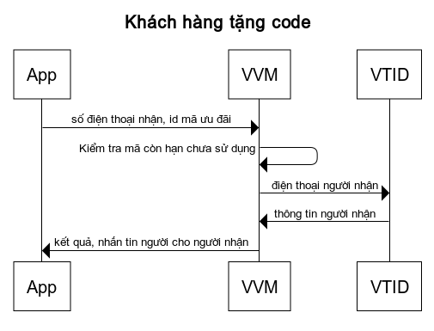

#### Luồng xử lý

|  |  |
| --- | --- |
| Bước thực hiện | Hành động |
| 1 | Người dùng gửi yêu gồm id mã ưu đãi, số người nhận |
| 2 | Service tích điểm kiểm tra mã, thông tin người nhận |
| 3 | Service tích điểm update thông tin của mã |
| 4 | Nếu thành công gửi tin nhắn cho người nhận |
| 5 | Trả về code và message |

### Khách hàng xem lịch sử tặng mã

* KH lấy lịch sử tặng code
* Tên hàm: **/api/voucher/get-gived-code-history**
* Tham số:

{

    phone: { type: 'string' },

    skip: { type: 'string', },

    limit: { type: 'string' },

    startDate: { type: 'number', description: 'Mã lấy từ ngày', }, //timestamp

    endDate: { type: 'number', description: 'Mã lấy đến ngày' }

  }

* Kết quả:

{

"code": 0,

"message": "Thành công",

"data": [],

"total": 0

}

{

"code": 0,

"message": "Thành công",

"data": [

{

"createdAt": 1580980242904,

"updatedAt": 1580980242904,

"id": 8,

"giver": "0977059294",

"receiver": "0339753135",

"code": "RLCSLS60",

"voucher": 15,

"codeId": 34,

"transfer": 0 //0 gửi 1 nhận

}

],

"total": 1

}

|  |  |
| --- | --- |
| Bước thực hiện | Hành động |
| 1 | Người dùng gửi yêu cầu |
| 2 | Service tích điểm lấy dữ liệu |
| 3 | Service tích điểm trả về dữ liệu |